Wordpress
20 November 2017
13:09

https://www.tutorialspoint.com/wordpress/

Wordpress adalah sebuah Content Mangement System (CMS) open source, yang dapat digunakan untuk membangun website yang bersifat dinamis seperti blog. Wordpress merupakan system aplikasi blog yang terpopular yang dapat mengupdate, mengcustomize dan maemange website menggunakan aplikasi BACK-END CMS.

Wordpress dapat digunakan untuk menyimpan bebeberapa tipe data antara lain: text, photos, music, documents …dll. Mulai digunakan oleh publik pada tahun 27 Mei 2003 sebagai open source baru dimulai pada tahun 2009.

Features utama:
- USER MANAGEMENT: daapt digunakan untuk mengelola informasi mengenai USER, termasuk mengubah hak user (sebagai subscriber, contributor, author, editor atau administrator), membuat atau menghapus user, merubah password dan mengupdate user profile. Hak akses utama untuk mengelola user adalah 'Authentication' (kelompok user yang sudah melakukan login)
- MEDIA MANAGEMENT: tools yang dapat digunakan untuk mengatur lokasi file (media) dan folder, sehingga user dapat mengupload media ke dalam websites dengan mudah dan aman.
- THEME SYSTEM: dpat digunakan untuk mengatur tampilan dan tata letak website, termasuk file gambar, stylesheet (CSS) - mengatur gaya tampilan, file template dan halaman web customize.
- EXTEND with PLUGIN: dapat ditambahkan modul-modul khusus yang dibuat untuk wordpress untuk menambah fungsi. Tersedia banyak free plugin dari wordpress, juga tersedia plugin versi commercial seperti woocommerce.
- SEARCH ENGINE OPTIMAZION (SEO): membantu website agar lebih cepat dikenal oleh search engine (mesin pencari)
- MULTILINGUAL : website dapat ditampilkan dalam berbagai macam bahasa.
- IMPORTERS: dapat mengimport data dalam bentuk data posting, termasuk file, komentar, halaman dan tag (kata kunci), data dapat dibuat dengan menggunakan editor yang lain.

KEUNTUNGAN:

- Bersifat open source dan tersedia secara free
- CSS file dapat dimodifikasi sesuai keperluan user.
- Tersedia banyak plugin dan template yang bersifat free. User dapat memodifikasi plugin tersebut untuk disesuaikan dengan kebutuhan.
- Sangat mudah untuk mengedit edit karena terdapat editor WYSWYG (What You See is What You Get)
- Media file dapat diupload dengan mudah dan cepat.
- Dilengkapi tool SEO untuk meningkatkan peringkat website dalam search engine.
- Mudah di customisasi
- Dapat dibuat beberapa kelompok hak akses (user role) untuk mengontrol website, antara lain admin, author, editor dan contributor.

KERUGIAN:
- Jika digunakan beberapa plugin maka sistem manjadi lambat.
- Diperlukan pemahaman yang baik tentang PHP agar dapat memodifikasi website wordpress.
- Software harus sering-sering diupdate agar aman dan sesuai dengan perkembangan terakhir.
- Modifikasi dan menformat gambar dan tabel cukup sulit.

KEPERLUAN SISTEM:
- DATABASE - MySQL 5.0 atau yang lebih baru
- WEBSERVER :
  - XAMP (multi-latform)
  - WAMP (windows)
  - LAMP (Linux)
  - MAMP (Macintosh)
- PHP - PHP 5.2 +

DOWNLOAD WORDPRESS:
- Downlaod dari link berikut: https://wordpress.org/
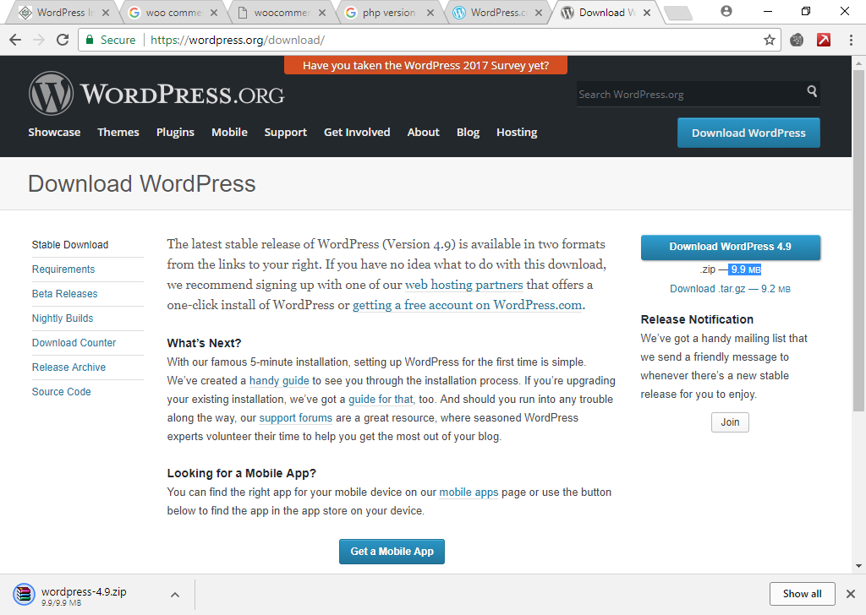

Membuat database untuk menyimpan data wordpress:
- Dapat digunakan link http://localhost/phpmyadmin atau melalui command promt

SETUP WORDPRESS:
- Ekstrak file wordpress (hasil download) dan letakan di bawah folder dalam localhost (c:\xampp\htdocs) hasilnya menjadi "c:\xampp\htdocs\wordpress", nama folder boleh di ubah sesuai keperluan atau tanpa folder.
- Aktifkan browser dan buka link seperti berikut: http://localhost/wordpress
- Pilih BAHASA INDONESIA sebagai bahasa pengantar selama proses instalasi. Selanjutnya ikuti panduan yang ditampilkan di layar.

